Тема: «Окна Windows.
Элементы и структура окна»
Цель урока: знакомство с окнами Windows, вариантами представления окон и способами управления окнами; знакомство с меню окон; работа с учебником Windows.
Задачи урока:
Знакомство с понятием окна Windows, активного окна, основными элементами окна. Научиться определять активное окно и активизировать окна. Использовать горизонтальное и ниспадающие меню окон. Пользоваться полосой прокрутки.
Воспитание информационной культуры
учащихся, внимательности, аккуратности, дисциплинированности, усидчивости.
Развитие познавательных интересов, навыков работы с окнами Windows, полосами прокрутки, панелями инструментов окна.
Тип урока: Объяснительно – демонстрационный с элементами практикума
Программно-дидактическое обеспечение: учебник, рабочая тетрадь, ПК, презентация, электронный учебник СИН
План урока:
I. Орг. момент. (1 мин)
II. Проверка домашнего задания. (7 мин)
III. Теоретическая часть. (10 мин)
IV. Практическая часть. (12 мин)
V. Д/з (2 мин)
VI. Вопросы учеников. (5 мин)
VII. Итог урока. (2 мин)
Ход урока:
I. Орг. момент.
II. Проверка домашнего задания(теоретический диктант)
Рабочий стол – это…
На рабочем столе располагаются …
Команда – это…
Что называется короткой и длинной командой?
Что такое панель задач и что на ней находится?
III. Теоретическая часть
Основным объектом операционной системы Windows является окно. Окно представляет собой прямоугольную область на экране, ограниченную рамками.
Рассмотрим основные элементы окон на примере окна Мой компьютер.
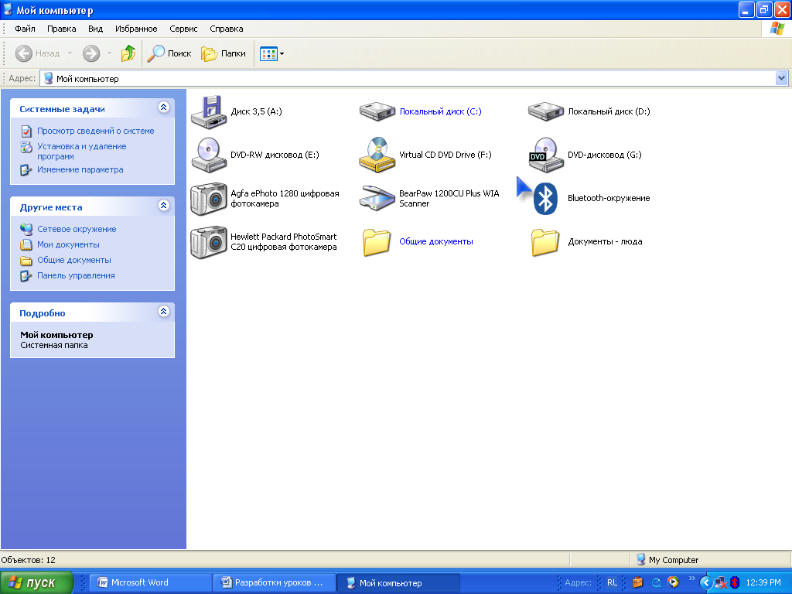
Окно с четырёх сторон ограничивают Границы рамки. Размеры большинства окон можно изменять. Каждое окно имеет элементы для его управления и рабочую область, на которой могут располагаться объекты, элементы управления, информация.
Сразу под верхней границей окна располагается прямоугольная область, которая содержит название окна. Она называется строкой заголовка или заголовком.
Слева в строке заголовка находится значок системного меню. Щелчок по нему открывает список простейших команд управления окном, с помощью которых можно перемещать его и изменять размеры.
У правой границы заголовка располагаются кнопки управления окном 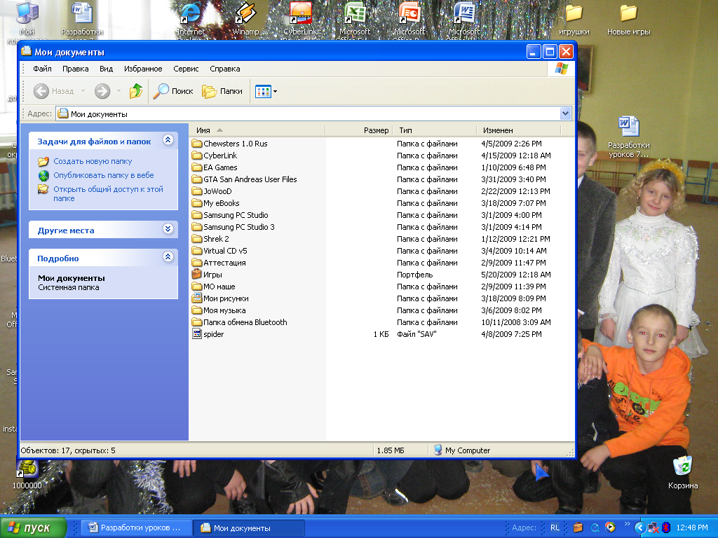, с помощью которых окно можно свернуть до кнопки на панели задач, развернуть на весь экран, восстановить исходные размеры окна, закрыть.
Под строкой заголовка окна обычно располагается строка меню.
Если вся информация не помещается в рабочую область окна, то около правой и нижней границ окна могут появиться вертикальная и горизонтальная линейки прокрутки. Для прокручивания окна по вертикали следует перетащить мышью бегунок, находящийся на вертикальной линейке прокрутки (у правой границе окна) вверх или вниз. Для прокручивания окна по горизонтали следует перетащить мышью бегунок, находящийся на горизонтальной линейке прокрутки (у нижней границы окна) влево или вправо.
Работая в системе Windows, можно открыть сразу несколько окон и по очереди работать в каждом, переключаясь с помощью кнопок на Панели задач. Всё многообразие окон разделить на четыре вида: окна папок, окна приложений, диалоговые окна, окна справок.
В окнах папок, кроме элементов их управления, содержатся значки других объектов Windows. Рабочая область окна папок разделена на 2 части. Правая панель отражает содержащиеся в папке объекты. На левой панели располагаются Задачи для файлов и папок – список задач, которые можно применить к выделенным на правой стороне объектам; Другие места – ссылки для быстрого перехода к другой папке или в нужное место; Подробно – отображение размера и типа файла, а также другой информации о выделенном объекте.
Окна приложений служат для показа содержания документа, загруженного в приложение, а также содержат элементы управления окном. Многие приложения могут открывать для своих нужд несколько окон: скажем, редактор документов Microsoft Word используется отдельное окно для каждого редактируемого документа.
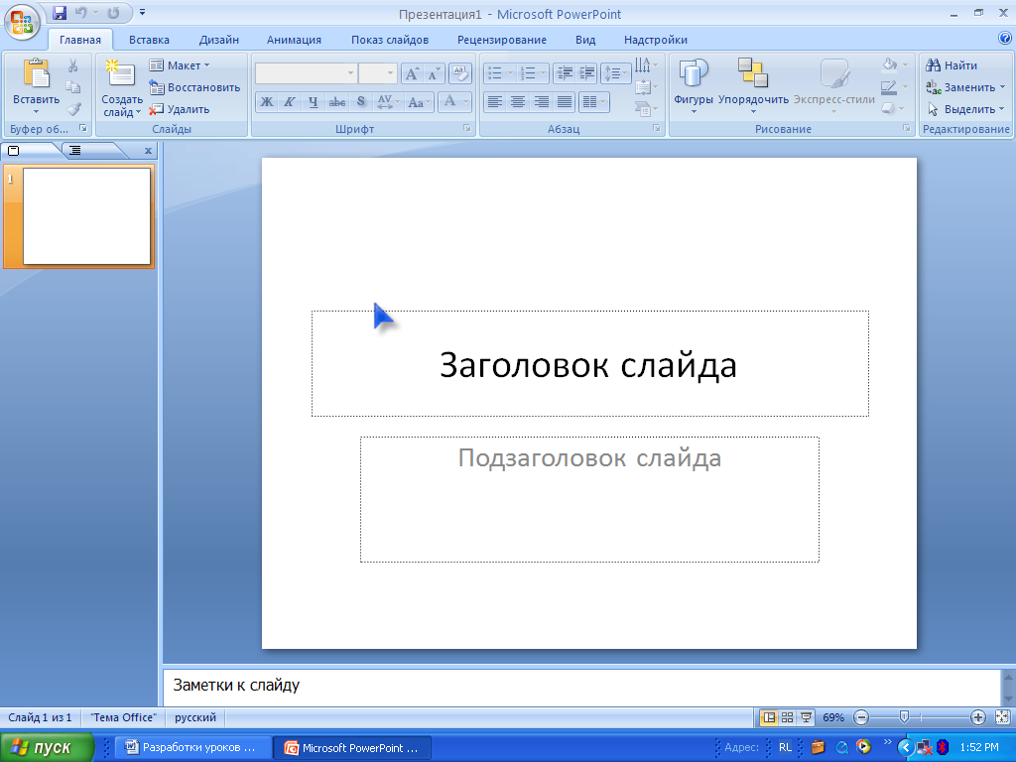
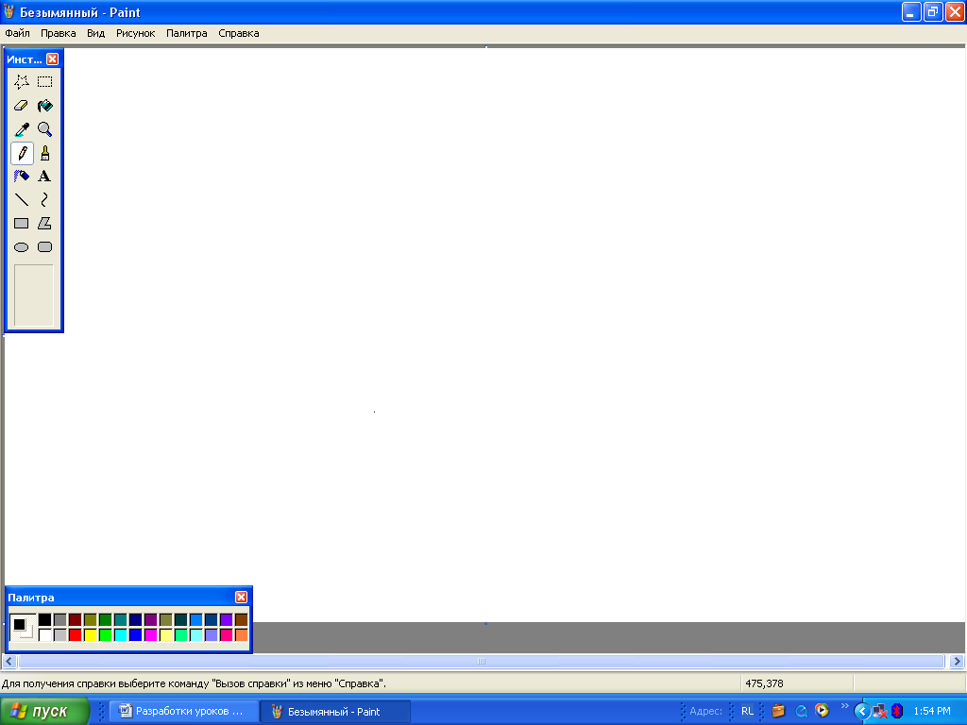

Окна приложений

В окнах папок и приложений имеются также Панели инструментов, которые содержат совокупность часто используемых команд меню, представленных кнопками с условными значками этих команд.
Диалоговые окна – это специальные окна, через которые вводится дополнительная информация. Они обычно используются для вывода на короткий срок какой-либо информации, запроса на те или иные действия пользователя, ввод данных и т.д.
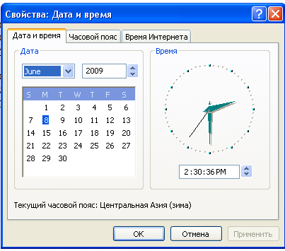

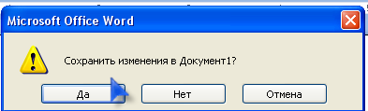

диалоговые окна
Диалоговые окна не имеют строки меню, кнопок сворачивания. Они всегда выводятся поверх других окон программы. Обычно при появлении диалогового окна никакая работа с данной программой невозможно до выполнения запрашиваемого действия и закрытия диалогового окна.

Окна справок служат для вывода справочной информации по работе с Windows и его приложениями.
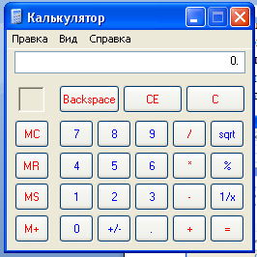
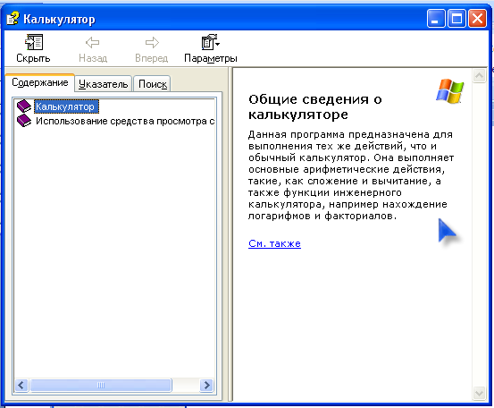

Окна справок
IV. Практическая часть.
Практическая работа.
Самостоятельно проделать все действия, что мы сегодня с вами разобрали. Работа в учебнике стр. 76, 78.
V. Домашнее задание
Учить по конспекту. Учебник стр. 68-82
VI. Вопросы учеников.
VII. Итог урока.

